Всеукраїнський комплексний інтерактивний конкурс
“Історик – Юніор-2013”
Робота
Вишняка Олександра Сергійовича,
учня 9-А класу
Вознесенської ЗОШ№8;
Миколаївська обл., м. Вознесенськ
Вчитель: Сидорук Світлана Станіславівна

Тема:
Порівняльний аналіз двох історичних подій:
1) Війни Росії з Наполеоном 1812 року
2) Великої Вітчизняної війни.1941-1945 років
Працюючи над темою «Порівняльна характеристика Вітчизняних війн» , я ознайомився з великою кількістю інформації та літератури , дізнався багато нового з історії вітчизняних війн наших предків. У цій роботі я розкрив причини та наслідки Вітчизняних війн двох епох .
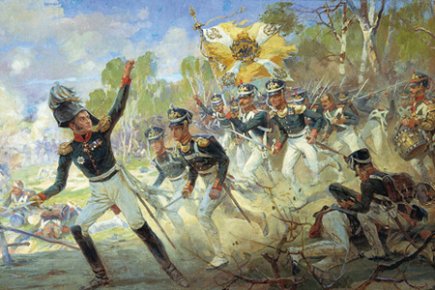
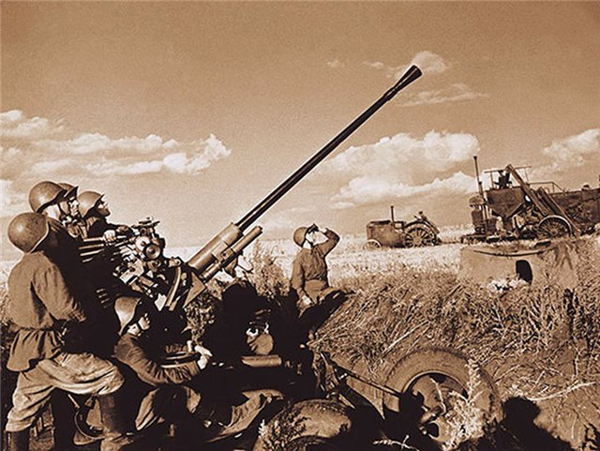

План
- Пояснення термінів «війна Росії з Наполеоном 1812 року»
та «Велика Вітчизняна війна1941-1945 років».
2. Причини війни 1812 року.
3. Причини Великої Вітчизняної війни.
4. Наслідки війни 1812 року.
5. Наслідки Великої Вітчизняної війни.
6. Факти війн.
7. Висновок.
У цьому проекті представлені цікаві факти з війн , ось деякіі з них:
Вітчизняна війна 1812р. | Вітчизняна війна 1941-1945р.
- На початку Вітчизняної війни сили сторін були нерівними: французи — близько 610 тис. чоловік; росіяни - близько 240 тис. чоловік.  - Наполеон знав прізвища всіх військових | - У ній радянський народ, його армія і флот досягли всесвітньо-історичної перемоги над агресором - німецьким фашизмом і його союзниками.

Для історії людства Вітчизняні війни двох епох мали велике історичне значення: вони довели, що для того, щоб завоювати світ і правити ним, недостатньо мати численну армію. Жодна із загарбницьких воєн проти людства не мала гуманних цілей, вона несла неймовірні людські страждання, смерть, розруху. А єднання всіх народів у важкі часи війни приводить до перемоги, яка здавалась неможливою !!!

